Informe PortFoli repositori, github i ftp

Primer he pujat tots els arxius al github

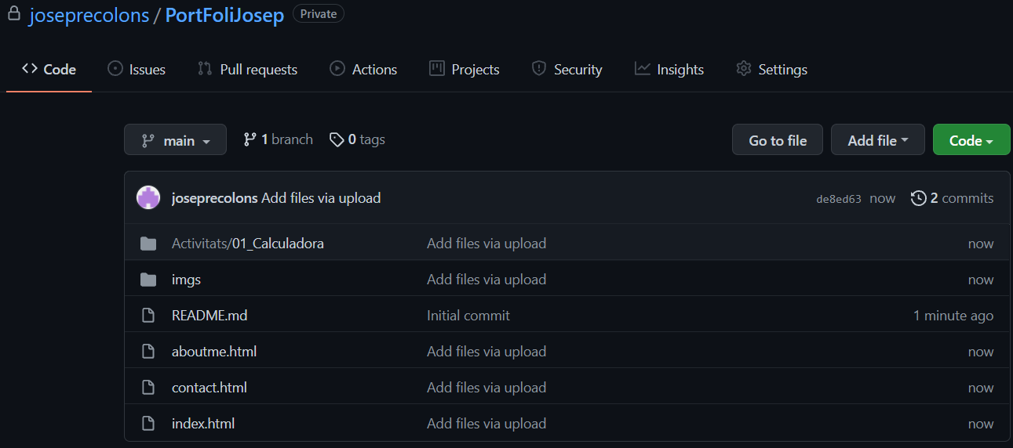

Ara clonaré el repositori al meu ordinador per ja tenir-lo connectat

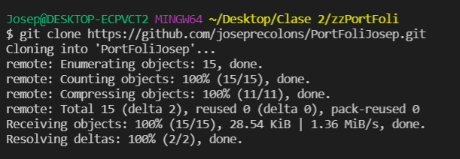

Un cop clonat, ja tenim el nostre repositori al github, i el repositori local.

Connectar amb ftp

Per si volem pujar arxius directament, sense haber de acceder a la pàgina del host.

